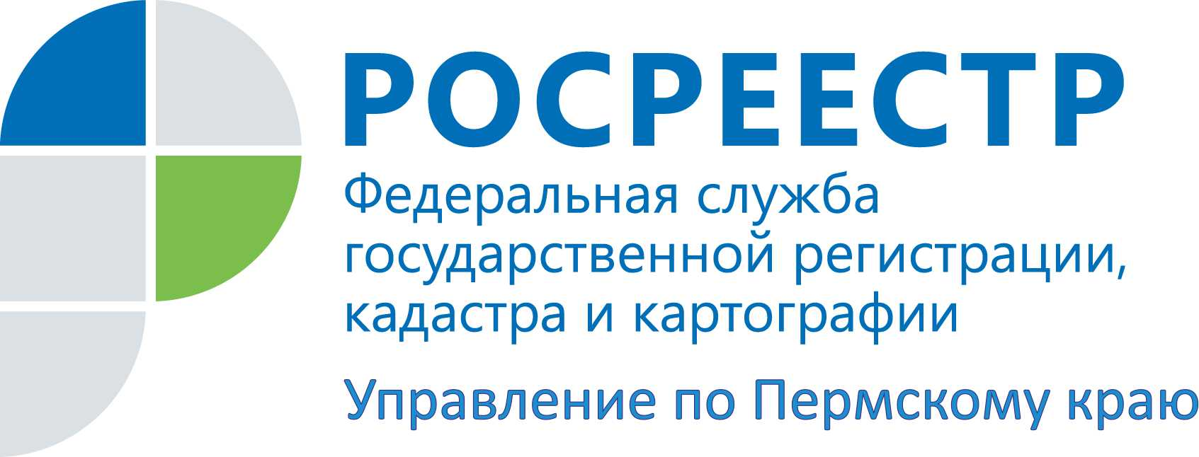

ПРЕСС-РЕЛИЗ
13 апреля руководитель Управления Росреестра Лариса Аржевитина проведет прием граждан в приемной Президента РФ в Пермском крае
13 апреля 2016 года руководитель Управления Росреестра по Пермскому краю Лариса Аржевитина проведет личный прием граждан в приемной Президента РФ. Встреча состоится с 10.00 часов по адресу: г. Пермь, ул. Советская, д.64.
На прием к главе краевого Росреестра можно обратиться с вопросами по разрешению проблемных ситуаций при оформлении прав собственности на недвижимое имущество и сделок с ним, вопросам государственного земельного надзора и иными вопросами в рамках полномочий Управления.
Гражданам, желающим получить письменный ответ по интересующим вопросам, предлагаем до 5 апреля 2016 года направить обращение по адресу: 614990, г. Пермь, ул. Ленина, д. 66, корпус 2 либо на адрес электронной почты 59_upr@rosreestr.ru.
Предварительная запись на прием и дополнительная информация о порядке проведения приема осуществляется по телефону: (342) 218-39-79, 218-35-81.

Об Управлении Росреестра по Пермскому краю
Управление Федеральной службы государственной регистрации, кадастра и картографии (Росреестр) по Пермскому краю является территориальным органом федерального органа исполнительной власти, осуществляющим функции по государственной регистрации прав на недвижимое имущество и сделок с ним, землеустройства, государственного мониторинга земель, а также функции по федеральному государственному надзору в области геодезии и картографии, государственному земельному надзору, надзору за деятельностью саморегулируемых организаций оценщиков, контролю деятельности саморегулируемых организаций арбитражных управляющих, организации работы Комиссии по оспариванию кадастровой стоимости объектов недвижимости. Осуществляет контроль за деятельностью подведомственного учреждения Росреестра - филиала ФГБУ «Федеральная кадастровая палата Росреестра» по Пермскому краю по предоставлению государственных услуг Росреестра. Руководитель Управления Росреестра по Пермскому краю – Лариса Аржевитина.
https://rosreestr.ru
http://vk.com/public49884202
Контакты для СМИ
Пресс-служба Управления Федеральной службы
государственной регистрации, кадастра и картографии (Росреестр) по Пермскому краю

Светлана Пономарева
+7 342 218-35-82
Диляра Моргун
+7 342 218-35-83
press@rosreestr59.ru

